**TỌA ĐỘ CỦA VECTO TRONG KHÔNG GIAN**



**Bài 2.**

**Chương 02**



**A**

**Lý thuyết**

# 1. Hệ tọa độ trong không gian.

**Định nghĩa:**

Trong không gian, cho ba trục  đôi một vuông góc.

**»**Gọi  lần lượt là ba vectơ đơn vị trên các trục .

**»**Hệ ba trục như vậy được gọi là hệ trục tọ̣a độ Descartes vuông góc  trong không gian hay gọi đơn giản hệ tọa độ .

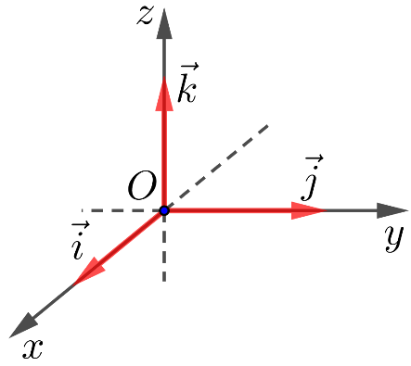

# 2. Tọa độ của điểm và vectơ.

**Tọa độ điểm**

Trong không gian , cho điểm .

**»**Nếu  thì ta gọi bộ ba số  là tọa độ của điểm  đối với hệ trục toạ độ .

**»**Viết  hoặc ;

Trong đó  là hoành độ,  là tung độ,  là cao độ của điểm .

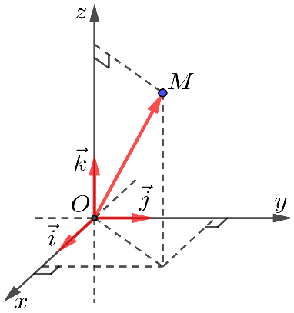

**Tọa độ vecto**

Trong không gian , cho vectơ .

**»**Nếu  thì ta gọi bộ ba số  là tọ độ của vectơ  đối với hệ toạ độ 

**»**Viết  hoặc .

Trong đó  là hoành độ,  là tung độ,  là cao độ của vectơ .



**B**

**Các dạng bài tập**

## 🏱 Dạng 1. Tọa độ điểm

**»**Nếu  thì .

**»**Nếu  thì .

**»**Nếu  thì .

**⑴**  thuộc các trục tọa độ: 

**⑵**  thuộc các mặt phẳng tọa độ: 

***Phương pháp***



**Ví dụ 1.1.**

Xác định tọa độ điểm  trong các trường hợp sau

**⑴**  **⑵**  với 



🖎 ***Lời giải***

**⑴** 

Ta có . Do đó .

**⑵**  với 

Ta có . Vậy .

**Ví dụ 1.2.**

Trong không gian , cho hai điểm  và . Tìm tọa độ của các vectơ .



🖎 ***Lời giải***

Ta có:  và .

Do đó, .

**Ví dụ 1.3.**

Cho điểm . Tìm hình chiếu vuông góc của điểm trên các trục tọa độ.



🖎 ***Lời giải***

Gọi:

 là hình chiếu vuông góc của điểm trên trục .

 là hình chiếu vuông góc của điểm trên trục .

 là hình chiếu vuông góc của điểm trên trục .

Khi đó ; ; .

**Ví dụ 1.4.**

Trong không gian , cho điểm  và vectơ . Hãy biểu diễn theo các vectơ  và  mỗi vectơ sau:

**⑴**  **⑵** 



🖎 ***Lời giải***

**⑴** 

Vì điểm  có toạ độ là  nên 

Do đó, .

**⑵** 

Vì  nên 

**Ví dụ 1.4.**

Trong không gian , cho tọa độ  và vị trí các điểm  như hình vẽ bên. Xác định tọa độ của các vectơ 

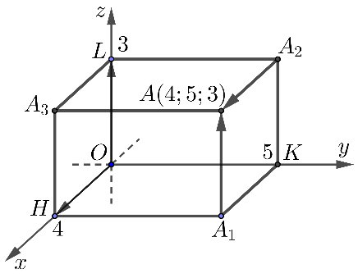

🖎 ***Lời giải***

Từ hình vẽ, ta có: 

Mà  và .

Do đó,  và .

## 🏱 Dạng 2. Tọa độ vectơ

Xét hai véctơ  và  ta có:

**⑴** Hai véctơ bằng nhau: .

**⑵**  là hình bình hành .

***Phương pháp***



**Ví dụ 2.1.**

Trong không gian , cho 

**⑴** Xác định tọa độ vectơ .

**⑵** Tìm  để  bằng .



🖎 ***Lời giải***

**⑴** Xác định tọa độ vectơ .

Ta có .

**⑵** Tìm  để  bằng .

Ta có .

**Ví dụ 2.2.**

Trong không gian tọa độ cho ba điểm . Tìm tọa độ điểm  để tứ giác  là hình bình hành .



🖎 ***Lời giải***

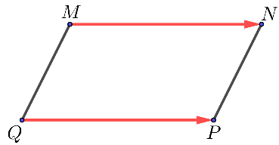Ta có .

 là hình bình hành .

Vậy .

**Ví dụ 2.3.**

Trong không gian , cho hình hộp  có , . Tìm tọa độ đỉnh .



🖎 ***Lời giải***

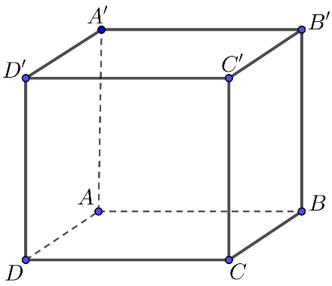Ta có 

.

Và 

.

Tài liệu được chia sẻ bởi Website VnTeach.Com

https://www.vnteach.com

## 🏱 Dạng 3. Bài toán thực tế

**Ví dụ 3.1.**

Một chiếc xe đang kéo căng sợi dây cáp  trong công trường xây dựng, trên đó đã thiết lập hệ toạ độ như hình bên dưới với độ dài đơn vị trên các trục toạ độ bằng . Tìm tọa độ của vectơ .

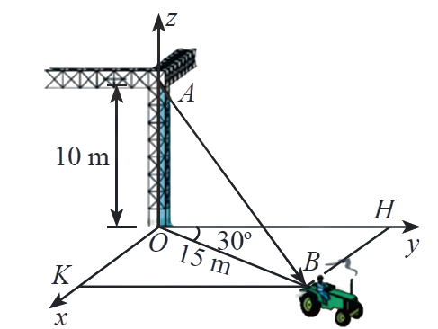

🖎 ***Lời giải***

 vuông tại , có 





Ta có , , 

Khi đó 



**Ví dụ 3.2.**

Một máy bay đang cất cánh từ phi trường. Với hệ toạ độ  được thiết lập như hình bên dưới , cho biết  là vị trí của máy bay, . Tìm tọa độ điểm .

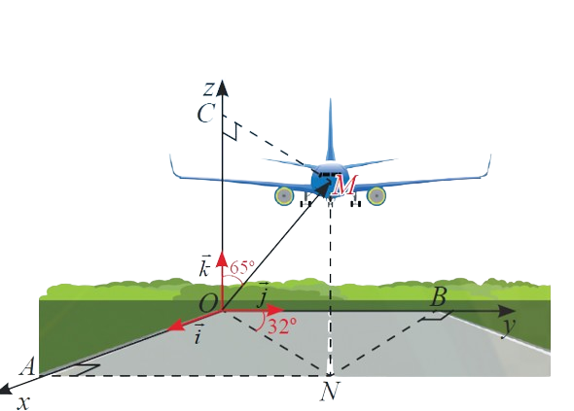

🖎 ***Lời giải***

»  vuông tại  có 

và .

.

»  vuông tại  có 

và .

.

Vậy .

Tài liệu được chia sẻ bởi Website VnTeach.Com

https://www.vnteach.com